[MOTOR_PROIZVODJAC]

[MODEL]

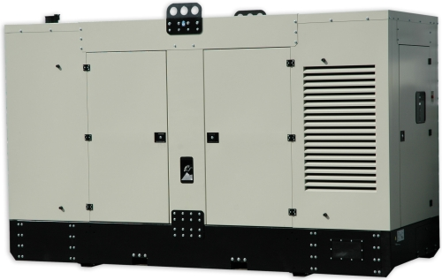

[SP_KVA] kVA / Soundproofed

Tehnički podaci agregata

Tehničke informacije

Stand by snaga (ESP) | [SP_KVA] kVA | [SP_KW] kW
Prime snaga (PRP) | [PP_KVA] kVA | [PP_KW] kW
Nominalni napon | [NAPON] V
Nominalna frekvencija | [FREKVENCIJA] Hz
Nominalna struja | [STRUJA] A

PRP: Prime snaga je dostupna za neograničen broj radnih sati pri promenljivom opterećenju, u skladu sa ISO 8528-1.
ESP: Stand by snaga je dostupna kao nužno napajanje pri promenljivom opterećenju u skladu sa ISO 8528-1.

Uslovi korišćenja: U skladu sa standardom, nominalna snaga agregata je data za 25°C usisnog vazduha, ili barometarskog pritiska od 100 kPA (100 m N.V.), i 30 % relativne vlažnosti. Za posebne uslove instalacije, pogledati tabelu gubitaka.

Motor

Proizviđač motora | [MOTOR_PROIZVODJAC]
Model motora | [MOTOR_MODEL]
Zemlja porekla | [MOTOR_POREKLO]
Pogonsko gorivo | [MOTOR_GORIVO]
Broj obrtaja u min. | [MOTOR_RPM] rpm
Zapremina motora | [MOTOR_CM3] cm³
Aspiracija | [MOTOR_ASPIRACIJA]
Broj cilindara | [MOTOR_CILINDRI]
Regulacija | [MOTOR_REGULACIJA]
Kapacitet ulja | [MOTOR_ULJE] l
Vrta hlađenja | [MOTOR_HLADJENJE]
Zapremina rashladne rečnosti | [MOTOR_ANTIFRIZ] l
Prosečna potrošnja na 75% opterećenja | [MOTOR_POTROSNJA_75] l/h

Generator

Proizvođač generatora | [GENERATOR_PROIZVODJAC]
Model generatora | [GENERATOR_MODEL]
Zemlja porekla | [GENERATOR_POREKLO]
Broj polova | [GENERATOR_POLOVI]
Napon generatora | [GENERATOR_NAPON] V
Frekvencija generatora | [GENERATOR_FREKVENCIJA] Hz
Regulacija napona | [GENERATOR_REGULACIJA_NAPONA]
Tačnost regulacije | [GENERATOR_TACNOST_REGULACIJE]
Stepen zaštite | [GENERATOR_STEPEN_ZASTITE]
Izolacija | [GENERATOR_IZOLACIJA]

Kontrolno upravljački sistem

Kontroler

Tip kontrolera | Datakom DKG-543
Automatski start | Da
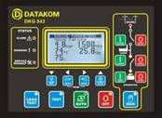 | - True RMS measurements  - Automatic mains failure sa kontolom agregata i zaštitama  - Mogućnost daljnskog starta  - Analogni merenje temperature, pritiska ulja i nivoa goriva  - Merenje snage agregata kW i faktora snage  - Brojač časova rada  - Podesivo periodično održavanje na displeju  - Podesivi parametri  - Mogućnost Prime/Slave agregata  - Mogućnos slanja alarma na SMS  - Mogućnost poziva u slučaju alarma  - MODBUS komunikacija  - Plavi grafički LCD display (128x64 pixels)  - Battery backed-up real time clock  - Weekly operation schedule programs  - Daily, weekly, monthly exerciser  - Event logging with time stamp and measurements  - Istorija poslednjih 100 dešavanja  - Statistika  - Kounikacija sa PC serijskim RS-232  - Besplatni softver za daljinski monitoring mrežnim modemom  - Izbor jezika  - Progrmibilni analogni ulazi: 3  - Programibilni digitalni ulazi: 8  - Programibilni relejni izlazi: 2  - Output expansion capability  - Auto/Manual Function  - LED indicators MAINS/GENSET switch
Alarmi | - Start-up failure  - Battery charge failure  - Low oil pressure  - High engine water temperature  - Low Fuel Level  - Low Radiator water level  - Emergency Stop  - Overspeed

Zaštitni uređaji

Total stop taster | Da
Izlazni generatorski prekidač 3p | Da

Opšte karakteristike agregata

Dimenzije (Dužina x Širina x Visina) | [DIMENZIJE_CANOPY] mm
Masa set | [MASA_CANOPY] kg
Kapacitet rezervoara | [MOTOR_REZERVOAR] l
Autonomija | [AUTONOMIJA] h
Nivo buke | [NIVO_BUKE_CANOPY] dBA

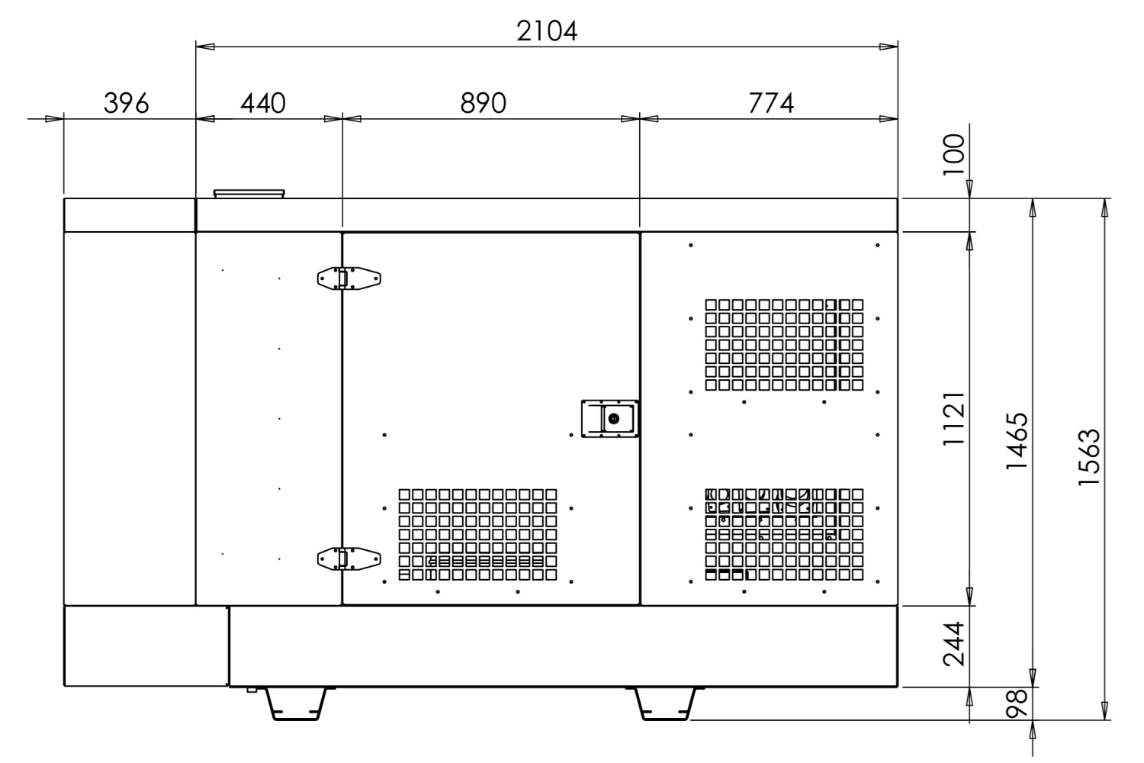
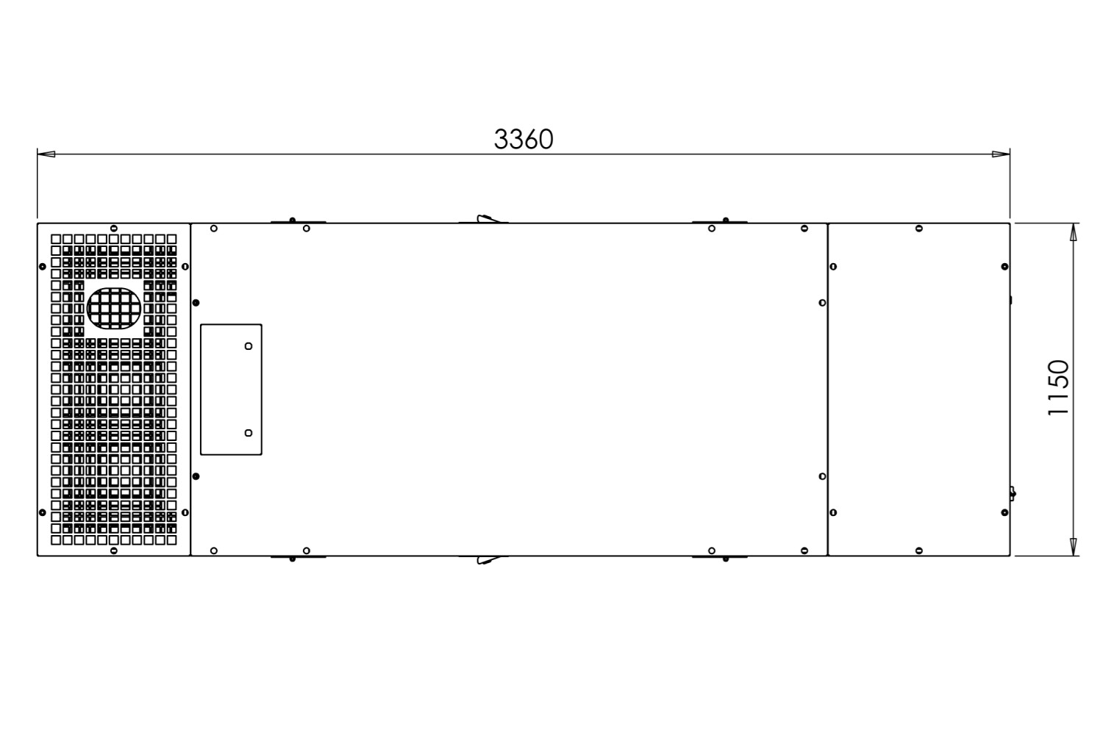

]

Dokumentacija
Kompletna dokumatacija, upustvo za rukovanje i održavanje kao i šeme veze dostupne logovanjem na sajtu www.energoglobal.com ili kod lokalnog dilera.

Primenjeni standardi
Agreagt je asembliran u skladu sa sledećim standardima: BS5000, ISO 8528, ISO 3046, IEC 60034, 2000/14/CE.
Energoglobal je utpostpunosti akreditovan ISO 9001:2008.

Garancija
Garancija na sve agregate u Prime režimu je jedna godina. Garancija na sve Stand by agregate je 2 godine ili 1000 radnih, sati šta pre nastupi. Za detaljnije podatke i opšte uslove garancije kontaktirati proizvođača servis@energoglobal.com.

ENERGOGLOBAL DOO
Somborska rampa 25
21203 Veternik – Novi Sad grad
+381 21 499315
office@energoglobal.com
www.energoglobal.com
